**111年3月8日餐點照片**

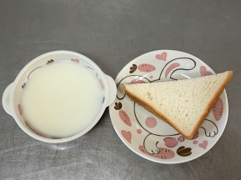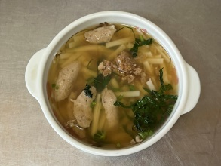

**早餐(莓香土司、牛奶) 下午點心(香菇肉羹麵)**

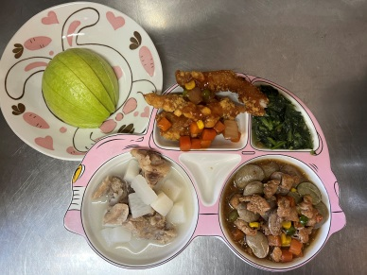

**午餐(糖醋銀魚、醬爆雞丁、炒青菜、排骨籮蔔湯、水果)**